杭州电子科技大学

微机原理与接口技术
实验报告

实验名称: 单温度采集实验
班 级: 21060911
学 号: 21061730
姓 名: 赵皓衡

年 月 日

实验报告
一 实验要求
1．利用AT89C51微控制器和ADC0808构成温度控制器。
2．用最左边的2只共阴极的八段数码管用来显示温度值。
3．温度传感器采用AT502热敏电阻，由于实际开发板资源限制，ADC0808数据口接微控制器的P1口，ADC0808的OE接微控制器的P2.1，ADC0808的START和ALE接微控制器的P2.2，ADC0808的EOC接微控制器的P3.4。
4．画出AT89C51实现上述功能的完整电路图，包括微控制器电源、复位电路、晶振电路和控制电路。
5．完成全部程序和电路调试工作。
二 实验目的
1．了解A/D转换的基本原理；
2．了解A/D转换芯片0808的性能及编程方法；
3．掌握温度控制器的工作原理。
三 实验设计
1 硬件电路图
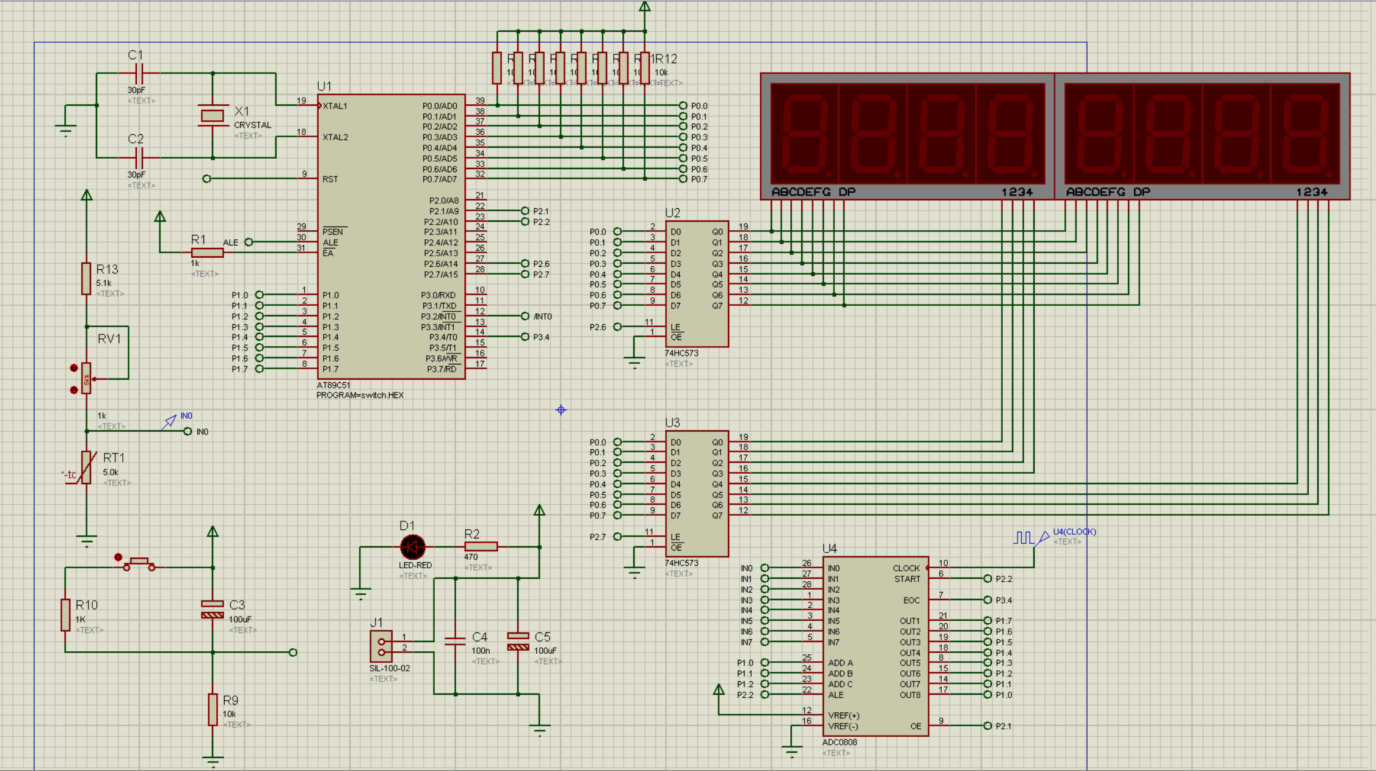
2 汇编程序代码
LEDSCAN EQU 30H ; LED数码管扫描码单元
LED_D0 EQU 50H ; 8个LED数码管数据缓存器
LED_D1 EQU 51H
LED_D2 EQU 52H
LED_D3 EQU 53H
LED_D4 EQU 54H
LED_D5 EQU 55H
LED_D6 EQU 56H
LED_D7 EQU 57H
TDATA_H16 EQU 40H ; 温度十六进制值
T_NUM EQU 41H ; 定时循环次数
ADC_STAR BIT P2.2 ; AD启动位
ADC_RD BIT P2.1 ; AD值读取控制位
ADC_EOC BIT P3.4 ; AD转换完毕查询位
LEDSEG_LE BIT P2.6 ; LED数码管段数据锁存位
BITSAN_LE BIT P2.7 ; LED数码管或按钮位扫描数据锁存位

ORG 0000H
AJMP MAIN

ORG 000BH ;定时器0 用于LED状态变化 AD采样
AJMP TIME0

ORG 0100H
MAIN: MOV SP,#60H
MOV TMOD,#01H ;定时器0工作方式1
MOV TL0,#0DCH ;装载计数初值
MOV TH0,#0BH ;每次循环125ms

SETB TR0 ;开启定时器0
SETB ET0 ;允许定时0中断
SETB EA

MOV TDATA_H16,#25 ;当前测得的温度值,此初赋值32度，实际没有意义,因为程序运行后立马更新
MOV T_NUM,#08H ;125ms基本定时循环次数
CLR ADC_RD ; AD数据读取无效
CLR ADC_STAR ; AD启动无效

HERE: ACALL SHOW
ACALL DISP
JMP HERE

SHOW:
MOV A,TDATA_H16 ;TDATA_H16里放着实际温度
MOV B,#0AH ;拆数字
DIV AB
MOV LED_D0,A ;十位送54H
MOV LED_D1,B ;个位送55H
MOV LED_D2, #10H ;右边6个LED不显示
MOV LED_D3, #10H
MOV LED_D4, #10H
MOV LED_D5, #10H
MOV LED_D6, #10H
MOV LED_D7, #10H
RET

DISP: PUSH DPH
PUSH DPL
PUSH PSW
PUSH ACC
MOV R0, #LED_D0 ;显示缓冲单元首地址
MOV LEDSCAN, #0FEH ;位控码
LD0:
MOV P0,#0FFH ;清位控口
SETB BITSAN_LE ; LED数码管或按钮位扫描数据锁存位
NOP
CLR BITSAN_LE
MOV DPTR, #TABLE ;查段码
MOV A, @R0
MOVC A, @A+DPTR
MOV P0,A ;送段码
SETB LEDSEG_LE ; LED数码管段数据锁存位
NOP
CLR LEDSEG_LE
MOV A, LEDSCAN
MOV P0,A ;送位控码
SETB BITSAN_LE ; LED数码管或按钮位扫描数据锁存位
NOP
CLR BITSAN_LE
ACALL DELAY
INC R0
MOV A, LEDSCAN
JNB ACC.7,LD1
RL A
MOV LEDSCAN, A
AJMP LD0
LD1: MOV P0,#00 ;清段控口,修改
SETB LEDSEG_LE ; LED数码管段数据锁存位
NOP
CLR LEDSEG_LE
MOV P0,#0FFH ;清位控口
SETB BITSAN_LE ; LED数码管或按钮位扫描数据锁存位
NOP
CLR BITSAN_LE
POP ACC
POP PSW
POP DPL
POP DPH
RET

TABLE: DB 3FH,06H,5BH,4FH,66H ; 0 1 2 3 4
DB 6DH,7DH,07H,7FH,6FH ; 5 6 7 8 9
DB 77H,7CH,39H,5EH,79H ; A B C D E
DB 71H,00H,76H,38H,40H ; F 灭 H L -

DELAY: MOV R1,#02H ;延时约1ms
DEL0: MOV R2, #00H
DEL1: DJNZ R2, DEL1
DJNZ R1, DEL0
RET

TIME0:
PUSH DPH
PUSH DPL
PUSH ACC
PUSH PSW
MOV TL0,#0DCH
MOV TH0,#0BH
MOV A,T_NUM
DEC A
MOV T_NUM,A
JNZ RET0
MOV T_NUM,#08H
MOV P1,#00H ;启动IN0通道
SETB ADC_STAR
NOP
CLR ADC_STAR
WW:
JNB ADC_EOC,WW ; 查询转化结果,这里也可以使用软件延时100ms，以避免死循环。
SETB ADC_RD
NOP
MOV P1,#0FFH ; 读数据前先写入高电平
MOV A,P1
CLR ADC_RD
SUBB A,#22H ; 减偏移24
MOV DPTR,#TEM_TAB
MOVC A,@A+DPTR
MOV TDATA_H16,A

RET0: POP PSW
POP ACC
POP DPL
POP DPH
RETI

TEM_TAB: DB 63H,61H,5FH,5DH,5CH,5AH,59H,58H,56H,55H,54H,52H,51H,50H,4FH,4EH
DB 4DH,4CH,4BH,4AH,49H,48H,47H,46H,45H,44H,43H,42H,41H,41H,40H,3FH
DB 3EH,3EH,3DH,3CH,3BH,3AH,3AH,39H,38H,38H,37H,37H,36H,35H,34H,34H
DB 33H,33H,32H,32H,31H,30H,30H,2FH,2EH,2EH,2DH,2DH,2CH,2CH,2BH,2BH
DB 2AH,2AH,29H,29H,28H,28H,27H,27H,26H,26H,25H,25H,24H,24H,23H,23H
DB 22H,22H,21H,21H,20H,20H,1FH,1FH,1EH,1EH,1EH,1DH,1DH,1CH,1CH,1BH
DB 1BH,1BH,1AH,1AH,19H,19H,18H,18H,18H,17H,17H,16H,16H,15H,15H,15H
DB 15H,15H,13H,13H,12H,12H,12H,11H,11H,10H,10H,0FH,0FH,0FH,0EH,0EH
DB 0DH,0DH,0CH,0CH,0CH,0BH,0BH,0AH,0AH,0AH,09H,09H,08H,08H,08H,07H
DB 07H,06H,06H,05H,05H,04H,04H,04H,03H,03H,02H,02H,01H,01H,00H,00H

END
四 实验调试与结果分析
1 调试过程中遇到的问题
在实验一开始，我先是完成了数码管显示的部分，但当我加入A/D转换部分之后，一直没有转换出来的数据，之后通过一系列的检查发现是电路图连接错误，通过修改之后完成了所需要的效果。
2实验结果和分析(图+分析)
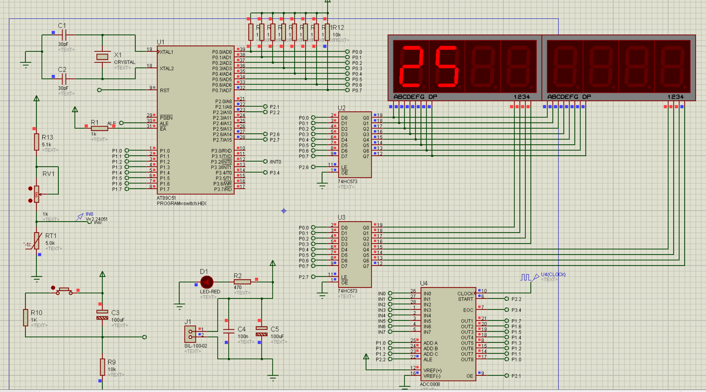
我们使用定时器中断，同时通过对ADC0808的各个引脚置位和清零来读取并转化温度计数据，并将数据传给数码管显示部分，使用数码管来将温度显示出来。

